**Nombres de estudiantes:**

Jesus Alberto Beato Pimentel.

**Matriculas:**

2023-1283.

**Institución académica:**

Instituto Tecnológico de las Américas (ITLA).

**Materia:**

Administración de Proyecto

**Profesor:**

Gerson Mena Rodríguez

**Tema del trabajo:**

Asignación no.1 de planeación de proyecto

**Practica Para comer en Casa y entregar.**

* **Realice los siguientes CPMs. Y GANTT. Determine ruta crítica y duración.**



**Ruta crítica: 19 días**

3 + 5 + 6 + 3 + 2 = 19

* **Ejercicio 2. Realice la tabla de actividades**

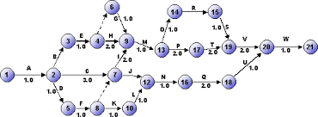

* **Ejercicio 3. Realice la tabla de actividades**

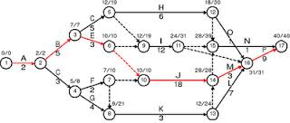

* **Ejercicio 4. Realice la tabla de actividades**



